Emitir Atestado de Matrícula
Sistema | SIGAA
Módulo | Graduação
Usuários | Perfil específico DRCA e/ou PREG
Perfil | Administrador DRCA e/ou PREG
Última Atualização | 17/02/2020
Esta funcionalidade permitirá ao usuário, emitir um atestado de matrícula referente a um discente vinculado à Instituição. No documento, o sistema disponibilizará um código para comprovação de sua autenticidade. Não será possível emitir o atestado para os discentes que não realizaram matrícula.
Para realizar esta operação, o usuário deverá acessar o SIGAA -> Módulos -> Graduação -> Alunos -> Documentos -> Emitir Atestado de Matrícula.
O sistema exibirá a seguinte tela:
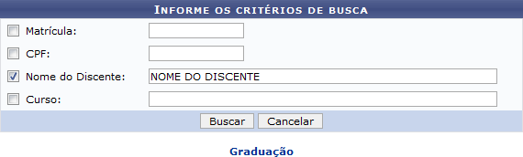Figura 1: Informe os Critérios de Busca
Caso desista da operação, clique em Cancelar. Uma janela será apresentada para confirmação. Esta operação servirá para todas as telas que apresentarem esta função.
Para voltar ao menu principal Graduação, clique no link .
O usuário deverá informar pelo menos um dos critérios descritos abaixo:
- Matrícula: Informe o número da matrícula do discente;
- CPF: Informe o número do CPF do discente;
- Nome do Discente: Informe o nome completo do discente;
- Curso: Informe o curso da matrícula do discente.
Para concluir a operação, clique em Buscar.
Exemplificaremos informando o Nome do Discente. A seguinte tela será gerada:
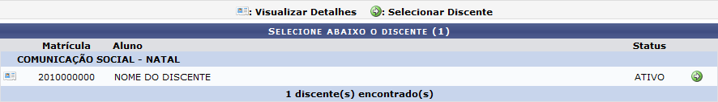Figura 2: Selecione Abaixo o Discente
O usuário poderá visualizar detalhes do discente, para isso clique no ícone . Veja abaixo a exemplificação da tela que será gerada:
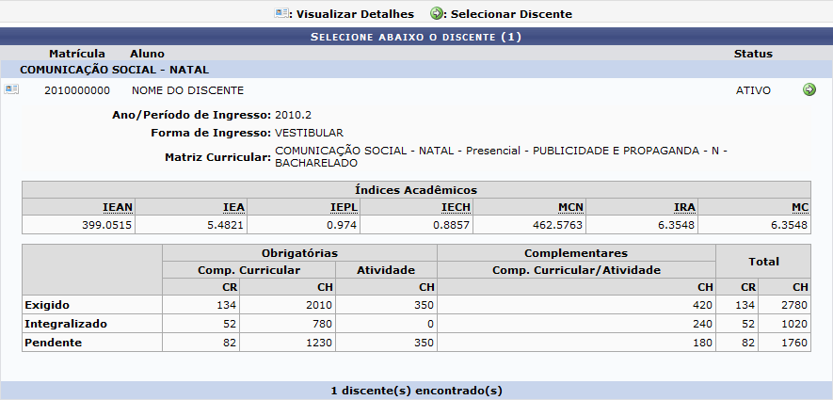Figura 3: Selecione Abaixo o Discente
Para emitir o atestado de matrícula, o usuário deverá clicar no ícone . O documento será gerado logo em seguida:
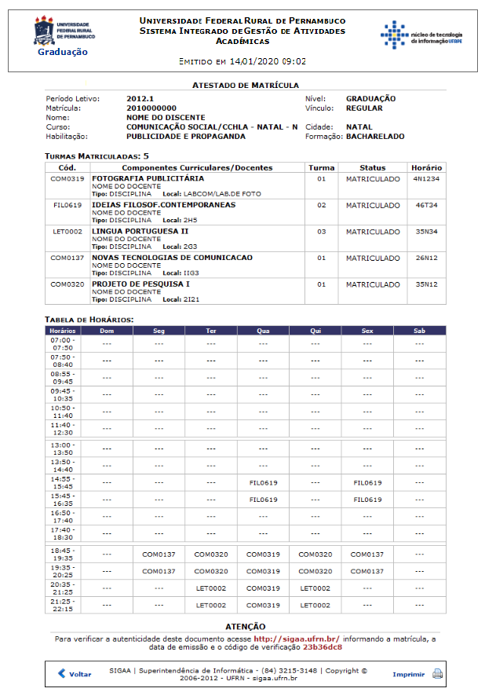Figura 4: Atestado de Matrícula
Para voltar ao menu principal do módulo Graduação, clique no link .
Clique em Voltar, para retornar à tela anterior.
Se desejar imprimir o documento, clique no ícone .
Bom Trabalho!

Manuais Relacionados
- Alterar Dados de Ingresso
<< Voltar - Manuais do SIGAA

